Реализация регионального проекта по формированию современной городской среды в Корякском сельском поселении в 2018 году

- Установка скамеек, урн, арок на территории Аллеи с. Коряки
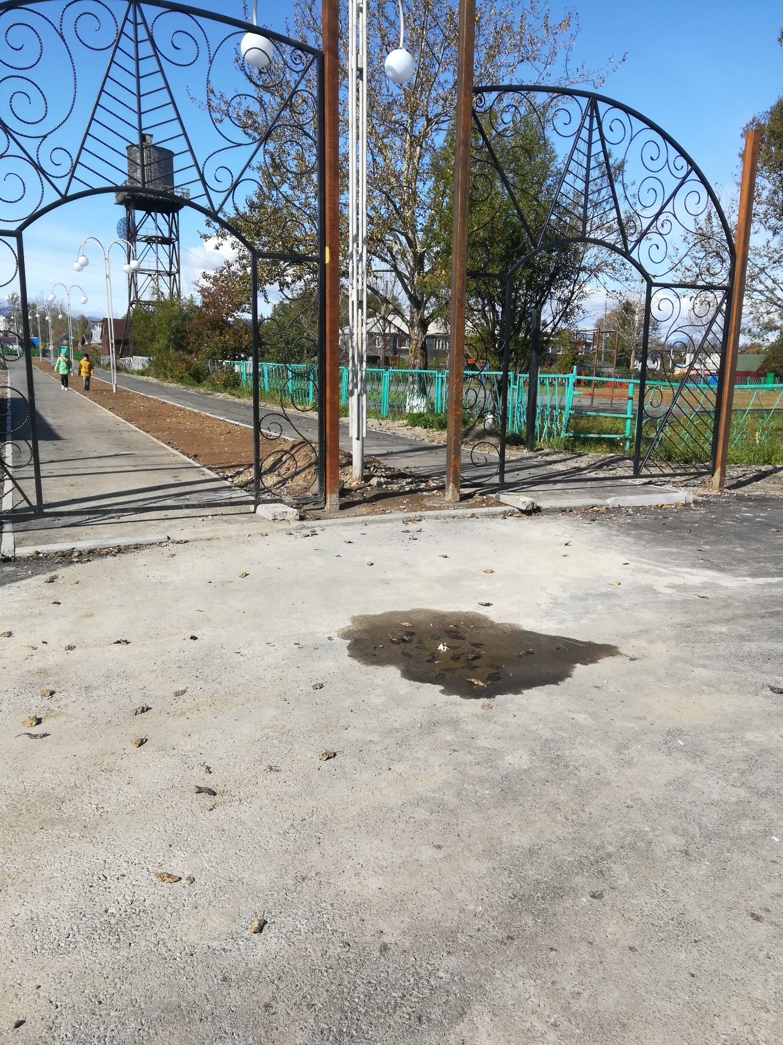
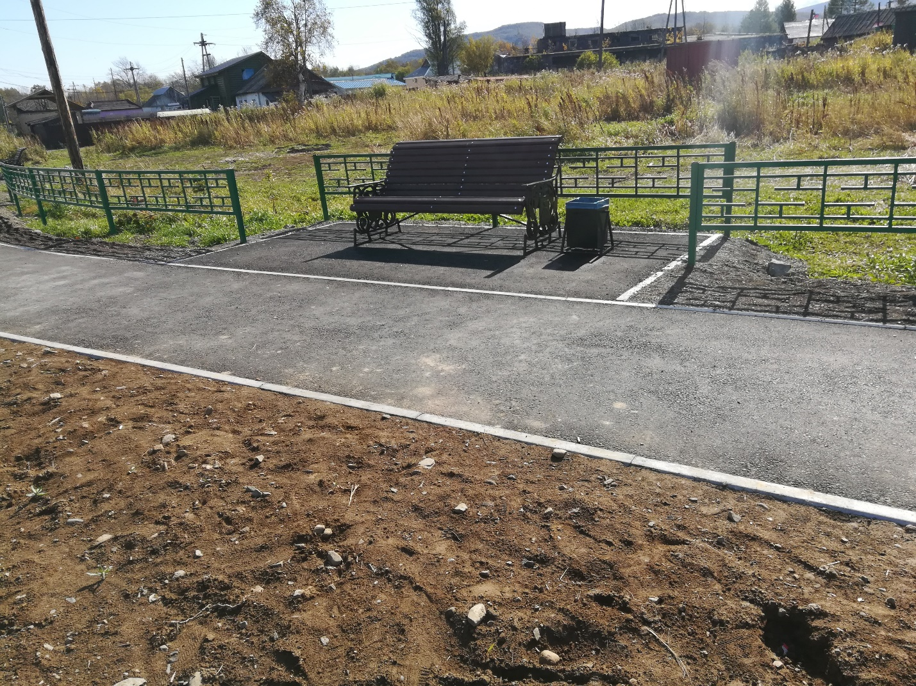
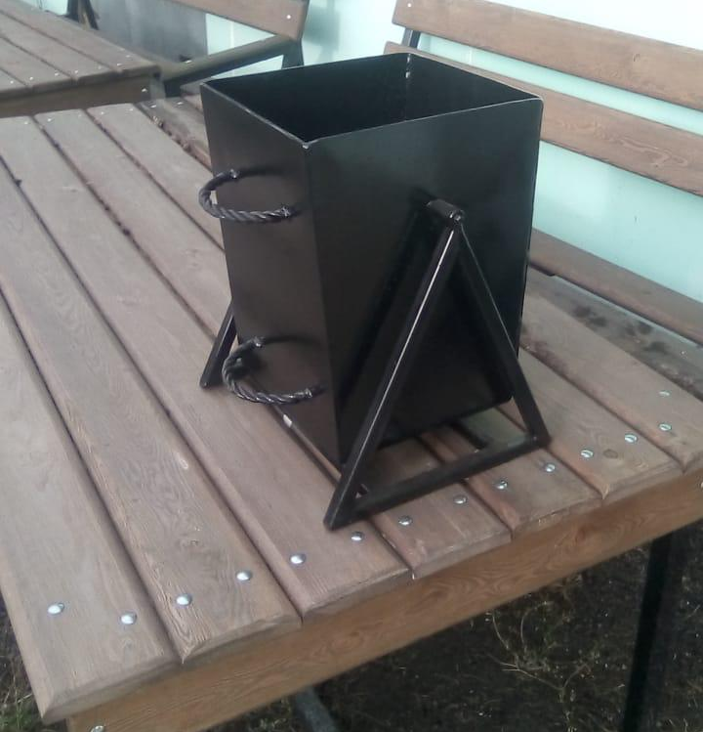
- Ремонт дворового проезда ул. Колхозная д. 18 с. Коряки
